Els números de la transició energètica, entendre el problema

Índex

1. Quin és el problema?
   1. Una emergència climàtica
   2. Un paper actiu
   3. Uns impactes locals
2. Els números (fer-nos una imatge de la situació actual)
3. Reflexió en grups
4. Quin és el problema?

El problema de fons és el canvi climàtic causat per:

* Crema de combustibles fòssils
* Úsos del sòl i desforestació
* Model consumista

Problema agreujat pels tempos i que ens porta a parlar d’emergència climàtica

* 1. Una emergència climàtica
* El 2024 segons l’OMM vam sobrepassar el 1,5ºC

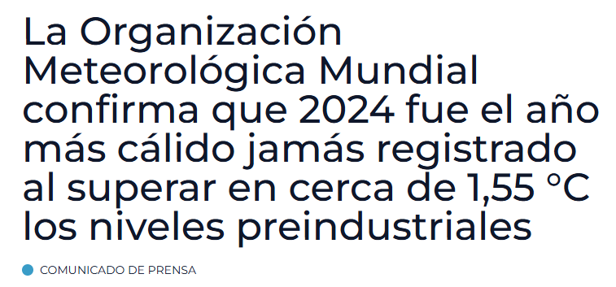

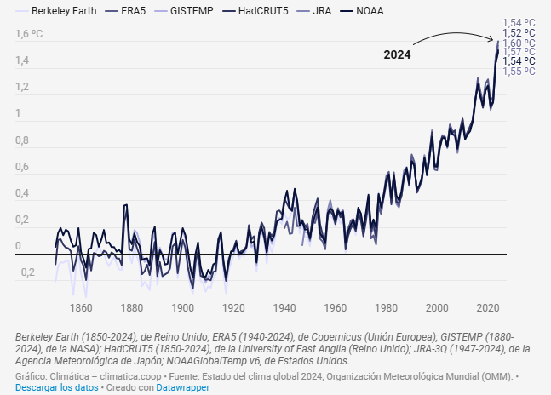

* La concentració de CO2 no para d’augmentar

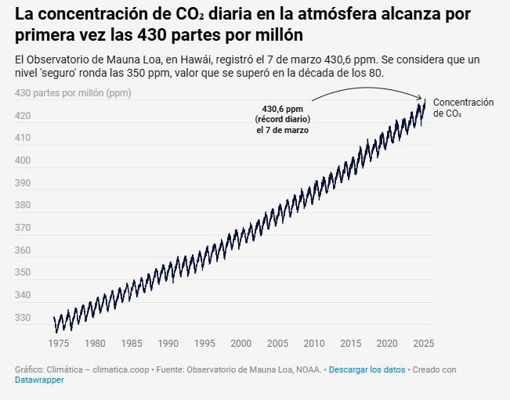

* Oceans com a bateria tèrmica massa carregada.

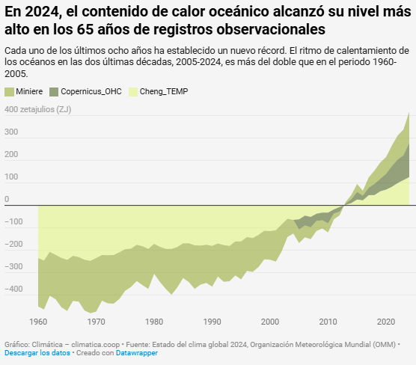

* Acidificació dels oceans

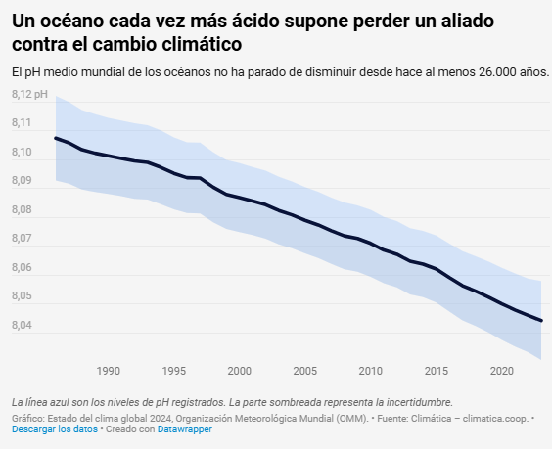

* Nivell del mar

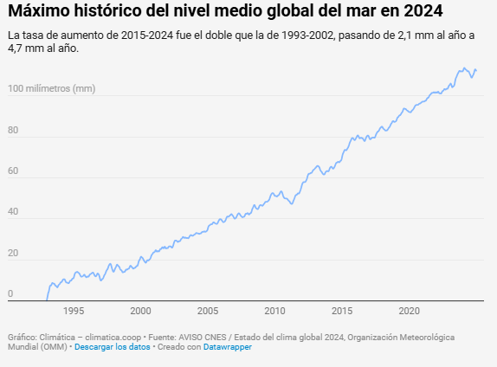

* Balanç de massa glaciar

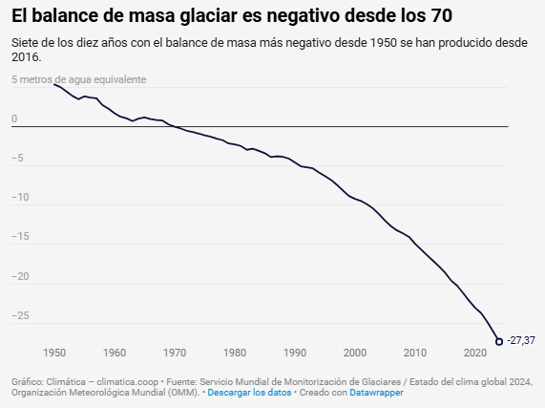

* Capa de gel Antàrtida

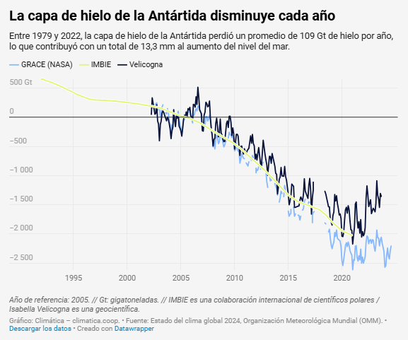

* Capa de gel Groenlàndia

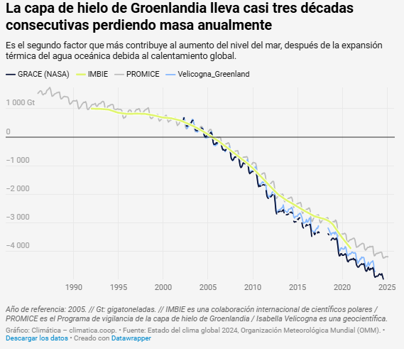

* https://www.ipcc.ch/report/ar6/syr/figures/
  1. Un paper actiu
  2. Uns impactes locals

1. Els números (fer-nos una imatge de la situació actual)
2. Reflexió en grups